**Rest & JavaScript**

Installation Node 🡪 www.nodejs.org

**Intérêt de Rest Native ? -🡪** Bibliothèque compatible pour les Android et les Iphone

Front-end programmée en JavaScript.

Lancement de l’application :

1. Se placer dans le dossier en question
2. 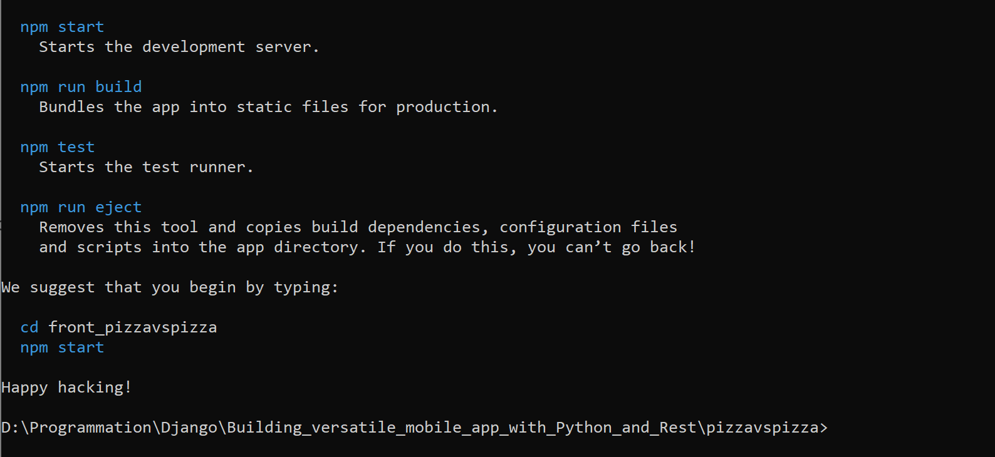 npx create-react-app front_pizzavspizza

Pour lancer le serveur il faut :

Npm start au niveau du cd du front-end